Curs 1

Ce este un sistem distribuit?

Un sistem distribuit e un sistem ale cărui componente sunt localizate pe diferite computere legate într-o rețea și care comunică și se coordonează prin trimiterea de mesaje unul altuia.
O colecție de computere autonome conectate care apar pentru utilizatorii lor ca un singur computer. Un element din acea colecție este referit general ca nod in acel sistem distribuit. Acest nod poate fi ori un echipament hardware, ori un proces software.

Care este diferența între sistemele strâns și slab cuplate

Sistemul strâns cuplat are memoria și canalele partajate, pe cand cel slab cuplat are memorie și canale partajate proprii.

Ce contine modelul Li pentru un sistem distribuit

Aplicatii, Mediu de programare, Limbaje suportate, Modelul comunicatiilor, Spațiu de adresare, Arhitectura hardware.
Dintre acestea, primele 3 sunt independente de masina, pe cand ultimele sunt dependente de masina.

Ce înseamnă arhitecturi software strâns si slab cuplate?

Strans cuplate-> monolit (obiect și grad de dependență mare între obiecte)
Slab cuplate -> servicii / microservicii

Ce este un middleware orientat pe mesaje(MOM)

Message-oriented middleware este un sistem care permite schimbul de mesaje dintre sisteme distribuite.

Care sunt dimensiunile specifice modelului Enslow?

Control, Data, Procesor

Dați exemple de sisteme distribuite si plasati-le in spatiul Enslow:
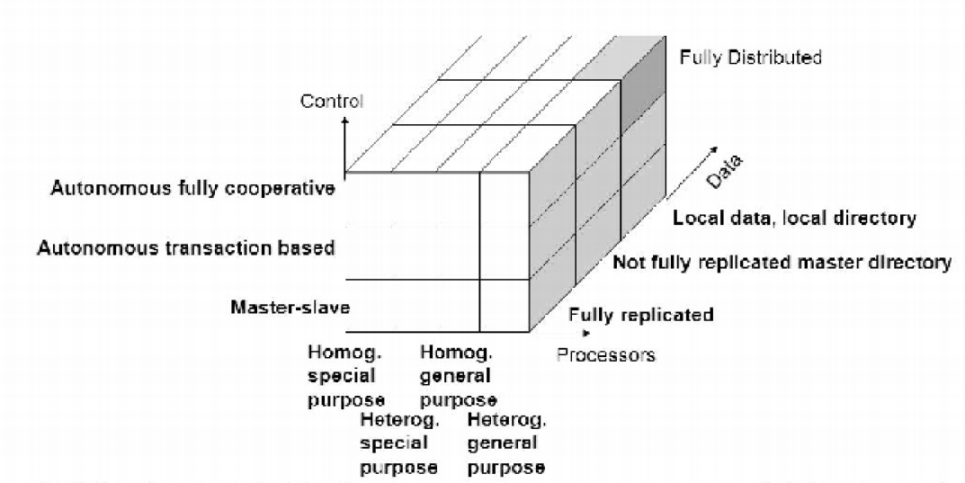

control centralizat & date distribuite : internetul partial

Docker Hub - controlul autonom fully cooperative
- Datele - not fully replicated master directory
- Procesoare - Heterogen general purpose

Ce sunt sistemele distribuite integrate?

x

Ce suport ne oferă sistemele de operare pentru a putea dezvolta un sistem distribuit?
* servicii de retea
* message of middleware (pt comunicare sisteme distribuite)

Enumerati cateva avantaje ale unui sistem distribuit:

* costuri reduse
* modularitate si flexibilitate (în loc sa proiectezi aplicații monolit, le poti impartii in module / servicii care pot fi extinse independent )
* fiabilitate
* performanta ( poți lucra în paralel și nu ești limitat de hard-ul de pe o singura masina )

Enumerati cateva dezavantaje ale unui sistem distribuit:

* lipsa cunoștințelor despre starea globală( de obicei serviciile sunt stateless)
* lipsa unui timp global (pot aparea intarzieri)
* determinismul ( nu știi mereu cui se trimit pachetele )
* securitatea ( ar trebuii o securitate buna ca sa nu se afle date confidențiale trimise prin rețea)

Ce înseamnă arhitectura multivel-multistrat?

* multilayer(multistrat) = aplicația este sparta în mai multe componente (Ex: layer-ul de baza de date, layer de Business, layer-ul de UI) și codurile de asamblare sunt executate pe aceasi masina.
* multitier(multinivel) = codurile asamblare ale fiecărei componente sunt plasate pe masini diferite.
* multilayer multitier = o combinatie dintre cele 2

Dați exemple de arhitecturi multinivel-multistrat:

* Era ala de avea si dao si chestii lab 1 lab 2… nu prea stiu(Vlad)
* aplicatii web (facebook, muudle), cred ca si jocurile? Presentation tier e ce vezi, logic tier e logica mecanica a playerului de exemplu si data tier e faptul ca se salveaza progresul tau (not sure of course, dar merge de-o vrajeala)

Explicati controlul functionalitatilor: (Cred ca decuplarea functionalitatilor?)

Ce înseamnă control invers?

Modelele de inversiune a controlului (IoC) și injecția dependenței (DI) sunt toate legate de eliminarea dependențelor din codul dvs.
De exemplu (dependinta intre texteditor si spellchecker):

public class TextEditor {
private SpellChecker checker;
public TextEditor() {
this.checker = new SpellChecker();
}
}

Scenariu IoC:
public class TextEditor {
private IocSpellChecker checker;
public TextEditor(IocSpellChecker checker)
{
this.checker = checker; } }

Explicatie mai pe indelete(primul com): https://stackoverflow.com/questions/3058/what-is-inversion-of-control
Explicati injectarea dependentelor

Este un proces in care obiectele isi definesc dependentele (adica celelalte obiecte cu care lucreaza) doar prin argumente la constructor/argumente la o metoda factory.

Ce inseamna o componenta software?

-un ansamblu de programe

Explicati paradigma post oop - cbse:

- Component Based Software Engineering (CBSE) is a process that focuses on the design and development of computer-based systems with the use of reusable software components.

Enumerati cateva solutii arhitecturale orientate pe componente:
- Component Qualification:
This activity ensures that the system architecture define the requirements of the components for becoming a reusable component. Reusable components are generally identified through the traits in their interfaces. It means “the services that are given, and the means by which customers or consumers access these services ” are defined as a part of the component interface.
- Component Adaptation:
This activity ensures that the architecture defines the design conditions for all component and identifying their modes of connection. In some of the cases, existing reusable components may not be allowed to get used due to the architecture’s design rules and conditions. These components should adapt and meet the requirements of the architecture or refused and replaced by other, more suitable components.
- Component Composition:
This activity ensures that the Architectural style of the system integrates the software components and form a working system. By identifying connection and coordination mechanisms of the system, the architecture describes the composition of the end product.
- Component Update:
This activity ensures the updation of reusable components. Sometimes, updates are complicated due to inclusion of third party (the organization that developed the reusable component may be outside the immediate control of the software engineering organization accessing the component currently.).

Ce este java RMI?

- este un API Java ce efectuează metodele de la distanță

- desemnează doar interfața de programare

- se aseamănă cu dokerul adică avem un singur registru din care putem apela diferite metode

It is a mechanism that allows an object residing in one system (JVM) to access/invoke an object running on another JVM.
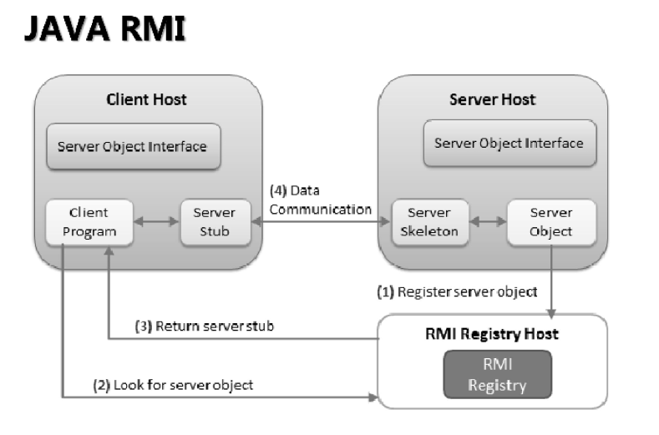

Definiți noțiunea de serviciu dpdv economic:

În economie, serviciul este o activitate economică prin care se produce un schimb de valoare fără a implica transformarea materiei.

Definitie servicii web:

Sunt o colecție de API care coopereaza la îndeplinirea unei sarcini

Care sunt standardele specifice serviciilor web?

(UDDI),
Web Services Description Language (WSDL),
Web Services Inspection Language (WSIL),
SOAP (Simple Object Access Protocol) ,
and Web Services Interoperability (WS-I).

Care este diferenta intre propunerea inițială unui serviciu web și ce s-a obtinut?
* Initial s-a propus un model bazat pe publish, find and bind
* S-a obtinut servicii care au procedeul de publish si find

Ce contine stiva de servicii web dezvoltată de sun

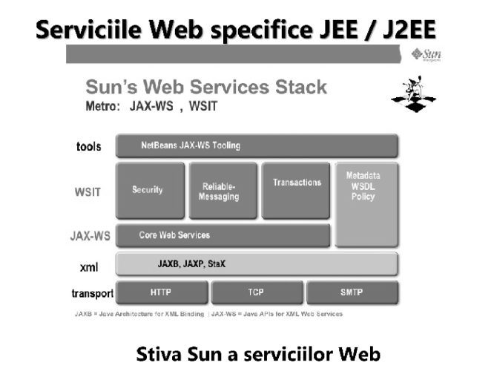

Care este diferenta intre ejb si jb

EJB este o componentă software pe partea de server side care încapsulează logica de afaceri a aplicațiilor în timp ce JavaBeans sunt clase care încapsulează mai multe obiecte într-un singur obiect ce ajută la crearea componentelor software reutilizabile pentru Java.

Care este diferenta intre pojo și jb
POJO poate avea și alte câmpuri decât cele private, în timp ce Java beans poate avea DOAR câmpuri private.
POJO poate avea sau nu constructori, în timp ce Java beans ar trebui să aibă mereu un constructor fără argumente.
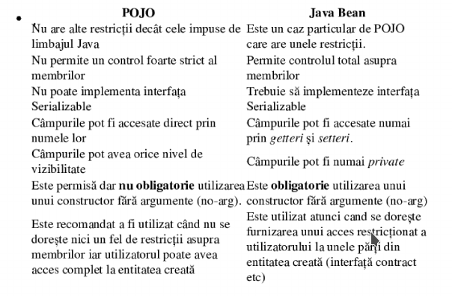

Explicati limitarile arhitecturale ale abordarii jee
- Influențată de gandirea clasică -> aplicații monolit (Nu exista multitier)
- Modelul de Threaduri incurca Cloud
- Nu suporta abordarea pe data streams
- Nu are metode pentru implementarea rezilienței
- Containere mari nu oferă elasticitate
- Integrarea formei generale duce la imposibilitatea alegerii tehnologiei de persistenta

Enumerati componentele majore ale jee?
* Componente Client
* Aplicatiile Clientilor
* Navigatoarele prin internet
* Applet-urile
* Arhitectura pe componente

Cursul 2

Arhitectura jee este coerenta dpdv al abordarii multilayer-multitier?
Nu :)))
daca nu unde este problema?

ce se intampla la nivelul eis?
* nivelul EIS contine: baze de date si infrastructuri informationale ale intreprinderii
* Include toate aplicatiile software utilizate intr-o intreprindere precum si alte sisteme de infrastructura si backupuri

dar la nivel server sau la cel client in jee?

ce este un eis?
* eis sau Enterprise Information System reprezinta totalitatea suportului Hardware si Softeware al intreprinderii

care este rolul unui container in abordarea jee?
* Jee furnizeaza un cadru pentru dezvoltarea de aplicatii distribuite si lasa proiectantul sa se concentreze pe cerintele primare ale afacerii. Gradul de incapsulare pe componenta face mult mai simplu ciclul de viata pt aplicatie.
* Componentele sunt instalate in containerele lor in faza de instalare care furnizeaza interfata dintre componente si functionalitatile de nivel scazut oferite de platforma jee.
ce configurari minimale trebuie realizate asupra unui container jee?
* Modelul de securitate Java EE- Permite configurarea unei componente web sau a unui bean de intreprindere a.i numai utilizatorii autorizati sa poata utiliza resursele sistemului (pasarea mâței spre alta spinare)
* Modelul tranzactional Java EE permite specificarea relatiilor dintre metodele componente ale unei singure tranzactii pt a o putea considera ca o singura unitate (regulile ACID)
* Modelul de accesare la distanta JEE Servicii configurabile -> setarile de securitate pot fi diferite de la un mediu la altul

cum se utilizeaza concurenta la nivel de containere in jee?

explicati impachetarea componentelor unui container

- adauga tot ce trebuie ca aplicatia sa mearga (plugins, depedendecies,etc) - se inghesuie totul in container

explicati ciclul de viata al unei fasole sesiune fără stare

are 2 stari (Doesn Not Exist, Ready): inexistent si gata de apel. Clientul initiaza ciclul de viata prin obtinerea unei referintei catre bean, containerul efectueaza orice injectare de dependente necesara si apoi apeleaza metodele adnotate cu PostConstruct (daca exista); de abia acum beanul e pregatit sa execute metodele de afaceri apelate de client. La sf ciclului de viata se apeleaza metodele adnotate cu PreDestroy, dupa care beanul este gata sa fie colectat de catre colectorul de gunoaie
P.S.: Ele sunt transiente (nu supravietuiesc caderii serverului)

Dar a luneia cu stare?

* cu stare : creare, dependency injection, post construct, init method sau ejbCreate
3 stari : Does Not Exist, Ready si Passive
Clientul initiaza acest ciclu in momentul in care obtine o referinta valida catre acest bean, containerul efectueaza orice injectare de dependente necesara si apoi apeleaza metodele adnotate cu PostConstruct (daca exista); Abia acum beanul este gata sa execute metodele de afaceri necesare clientului. Cat timp este in faza de „Ready” containerul poate decide sa il deactiveze sau sa il pasivizeze (inainte de a-l trece in aceasta stare containerul apeleaza metodele adnotate cu PrePassivate).La sf ciclului de viata clientul apeleaza Remove (doar aici are putere programatorul), containerul apeleaza metodele adnotate cu PreDestroy (abia apoi el este gata sa fie preluat de catre colectorul de gunoaie)

Ce este o fasola orientata pe mesaj si cum functioneaza?

- intermediaza comunicatia dintre bean-uri si alte componente ale aplicatiei

Ce este spring?
Este un framework ce a fost construit pentru a face mai usoara dezvoltatea aplicatiilor pentru intreprindere. S-a urmarit flexibilitatea si interoperabilit. Impreuna cu scopul ca aplicatiile dezvoltate sa nu depinda neaparat de API-urile spring

care sunt avantajele framework-ului spring
· Sunt simplu de dezvoltat (toate instrumentele pentru dezvoltare suportă acest tip de aplicații)
· Sunt simplu de lansat (toate componentele fiind împachetate la un loc)
· Este o scalare ușoară a întregii aplicați

care este rolul stivei de programe in cadrul proiectarii generale?

cand se creaza aceasta de fapt?

ce tehnologii suport pentru persistenta sunt cele mai comune

Pentru persistenta se poate folosi mysql(gratuit), oracle, orice sistem SGBD, sau chiar NoSQL (specific arhitecturilor cloud modern)
Intermedierea intre componentele jee si sgbd face parte tot din mecanismul de persistenta si aici este folosit Frameworkul Hibernate
Hibernate permite maparea relationala directa in tabele a claselor java.

cum se automatizeaza dezvoltarea aplicatiilor client?

Cu ajutorul gestionarelor de proiect maven/gradle

cu ce se ocupa core spring?
- gestiune de bean-uri
- Aici e componenta de baza a frameworkului. Gestioneaza maniera in care beanurile dintr o aplicatie spring sunt create, configurate si gestionate. Tot aici se gaseste fabrica de beanuri ce realizeaza functionalitatea de injectare de dependente

ce este aop?
Este o paradigmă de programare care are ca scop creșterea modularității, permițând separarea preocupărilor transversale.
Completeaza OOP-ul doar ca oferta alt mod de a gandi structura unui program. La oop unitatea fundamentala e clasa insa la aop este aspectul. Aop e declarativ.

implementarea aop din spring are limitari?

daca da care sunt acestea?

care este rolul stratul de acces si integrare?

ce ofera pentru accesul la distanta spring?

ce model de proiectare este utilizat in acest modul

expplicati decuplarea prin interfete
* incapsularea pe mai multe planuri
* respectare SOLID
* independenta cat mai buna prin separari

explicati injectarea dependentelor inainte de spring

dar in spring?

cate forme avem in spring si prin ce difera?

explicati diferenta intre controlul invers si injectarea dependentelor

ce este o metadata si care este roulul ei in injectia dependentelor

Adnotarile si atributele particularizate sunt o forma de metadate ce ajuta un injector sa decida ce constructor sa foloseasca si, deci, ce dependinte vor fi luate in considerare (de ex @Autowired si @Component)

ce tipuri mari de containtere spring avem?

Fabricile de beanuri – furniz un suport minimal pentru DI (dependecy injection)
Contextele pentru aplicatii – bazate pe fabrici de beanuri + alte suporturi
explicati ciclul de viata al unei fasole spring

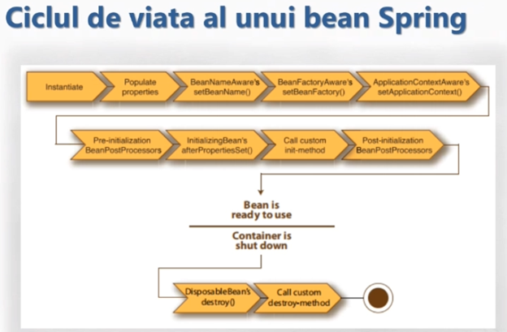

Controlul este mult mai fin fata de cel pe care il ai asupra unui bean jee (unde aveai doar niste metode postConstruct :)) )

prin ce difera de jee si de ce?

ce este aspectul

Un aspect/interes/concern = cerinta specifica care trebuie sa indeplineasca anumite specificatii pentru a se incadra coerent in sistemul din care face parte
O clasa ce contine codul necesar tratarii unei functionalitati transversale (cum e jurnalizarea aplicatiei de ex, sau securitatea)

ce sunt conceptele/necesitatile transversale - crosscutting concerns

Conceptele transversale se aplică în si afecteaza întreaga aplicație. De exemplu, jurnalizarea, securitatea și transferul de date sunt aspecte necesare în aproape fiecare modul al unei aplicații, deci sunt concepte transversale.

enumerati pasii specifici proiectarii aop

ce este procesul de intretesere? Weaving
- Tranforma din adnotare in cod xml

care este diferenta intre un obiect si o functie tinta?

ce este un punct de tesere/unire?

ce este un advice ?
Actiunile efectuate de un aspect asupra unui punct de unire
de cate tipuri pot fi?
Before advice
After returning advice
After throwing advice
After finally advice
Around advice
5

ce este un punct de tăiere?

Curs 3

explicati conceptul de arhitectura a aplicatiilor hw/sw

ce este arhitectura unei tehnologii

- TA e aliniata cu arhitectura curenta de business. Contextul e apoi mentinut constant asa incat TA sa evolueze in tandem cu businessul de-a lungul timpului.

care sunt tipurile unei arhitecturi ale unei tehnologii?

explicati-le pe fiecare

la ce se refera conceptul de arhitecturi moderne in contextul soa dar al msa?

ce inseamna o infrastructura tehnologica si ce contine aceasta

care este relatia afaceri - infrastructura suport

la ce se refera specificul proiectului

dar principul de proiectare

dar modelul de proiectare

dar standardul de proiectare?

ce inseamna calculul orientat pe servicii

la ce se refera orientarea pe servicii

ce inseamna o arhitectura orientata pe servicii

ce este un serviciu si cum se reprezinta schematic in proiectarea primara

la ce se refera capabilitatile unui serviciu

swot soa avantaje? care sunt dezavantajele

ce categorii de servicii avem in soa

ce inseamna si cum se modeleaza compunerea serviciilor

ce inseamna inventarul serviciilor

la ce se refera analiza orientata pe servicii

ce este un serviciu candidat?

cun se intelege un serviciu implementat pe componente in cadrul soa

ce inseamna un serviciu web dpdv soa

enumerati si explicati principiile proiecatrii soa

care au fost telurile strategice ale soa?

care sunt caracteristicile principale ale soa

care sunt tipurile comune de soa

ce inseamna arhitectura serviciului
Este o abordare sofware design care rezolva o problema cu o serie de servicii autonome

care este rolul standardelor de proiectare in proeictarea si implementarea soa

ce inseamna contractul unui serviciu
Contractele serviciilor impun cerinte de cuplare scazute pentru consumator si sunt la randul lor decuplate de mediul inconjurator

cum se descrie concretce sunt agentii serviciului?

la ce se refera functionalitatile unui serviciu
Serviciile minimizeaza consumul de resurse prin amanarea managementului informatiilor despre stare cand e necesar

ce inseamna arhitectura de compunere a serviciilor cum se descrie

ce inseaman si cum se descrie compunerea recursiva a serviciilor

la ce se refera compunerea alternativa a serviciilor

ce este o arhitectura de compunere

explicati arhitectura orientata pe servicii pentru o intreprindere ce poate contine

enumerati si explicati principiile de baza ale soa
- la nivel de serviciu
- la nivel de compozitie
- la nivel de inventar
- la nivel de intreprindere

Curs 4

principiul vizibilității serviciului

contractul standard al unui serviciu
Serviciile aderă la un acord de comunicații standard, astfel cum este definit colectiv de unul sau mai multe documente de descriere a serviciilor într-un anumit set de servicii.

principiul abstractizarii serviciilor
Serviciile acționează ca niște cutii negre, adică logica lor interioară este ascunsă consumatorilor.

principiul abstractizarii contractului

principiul compunerii serviciilor
Serviciile pot fi utilizate pentru a compune alte servicii.

principiul autonomiei relative a serviciului
Relația dintre servicii este minimizată până la nivelul în care aceștia sunt conștienți doar de existența lor.

principiul utilizării serviciilor
Logica este împărțită în diverse servicii, pentru a promova reutilizarea codului.

principiul gestionării informațiilor despre starea serviciului

principiul cuplarii scazute a serviciilor

principiul granițelor unui serviciu

de ce este contestat SOA din 2013

cum s-a ajuns la confuzia cu tehnologia

problema dependentelor organizationale

ce este proiectare orientata pe dependente

ce este togaf

ce este harta de afaceri

ce este harta organizationala

ce este modelul functional

ce este portofoliu de aplicatii

ce sunt serviciile si produsele in context togaf

ce este statul de artefacte si de unde apare

ce sunt dependentele intre date

ce sunte dependentele externe intre date

ce este diseminarea si proprietatea datelor

ce inseamna portofoliu tehnologic

ce este agregatorul

ce este magistrala de servicii

ce este dirijarea dinamica

ce este un consumator de evenimente dar un flitru

ce este transformatorul

ce este podul

la ce se refera operatiile intre servicii

dar distribuirea bazata pe evenimente

la ce se refera contractele concurente dar descompunerea

explicati modelul de proiectare pentru compunere

ce este anuntarea incetarii functionarii si la ce ne trebuie

Curs 5

- Care este diferenta intre grid si cloud computing
Grid computing:
• Practica utilizarii mai multor computere, adesea distribuite geografic, dar conectate prin retele pt a lucra impreuna pentru a indeplini sarcini comune
• Este rulat pe o „grila de date” un set de computere care interactioneaza direct intre ele pt a coordona lucrarile
Cloud computing:
• disponibilitate la cerere a resurselor computerelor, in special a stocarii datelor(cloud storage) si putere computationala fara management direct si activ din partea userului.
• Se bazeaza pe partajarea resurselor pt a atinge coerenta si economiile de scara
• model de plata functie de utilizare care permite accesul pe baza de retea, la cerere, convenabil, disponibil, la o grupare de resurse de calcul configurabile(retele, servere, stocare, aplicatii)

- Unde este plasat norul dpv al evolutiei tehnologiei?

care sunt justificarile economice pentru aparitia acestei solutii

ce este iaas

care au fost strategiile utilizate pentru gestiunea problemelor ridicate de iaas

la ce se refera translarea binara? Explicati
Aplicatiile utilizate sunt direct executate si nu translatate. Unele intructiuni nu pot fi virtualizate => prin intermediul translatarii binare, obtine acces direct la Hard => Translatarea inlocueste codul.
ce este virtualizarea?
Abstractizare fata de suportul Hardware. Creeaza iluzia existenta unui Hardware

enumerati tipurile de virtualizare
- Virtualizare completa
- Paravirtualizare
- Virtualizare hibrida

explicati virtualizarea completa
Simularea completa a unui Hardware. Este bazat pe soft și bazat pe hard. Utilizează translatare binara (performanta scazuta), dupa va elimina translatarea binara si se bazeaza pe suport hard pentru translatare. Sistemele de operare pot aplica procese privilegiate.

explicati hypervisor-ul de tip 2
Este o masina virtuala deasupra unei mașini gazda.

explicati paravirtualizarea
Se instalează Hypervizorul la nivelul mașinilor, atunci orice masina va avea extensii pentru api-uri pe care le utilizează.

explicati virtualizarea hibrida
Reprezinta o combinatie dintre cele 2 tipuri de virtualizare. SO gazduire-native creaza incarcare în procesor.

ce inseamna virtualizarea la nivel de sistem de operare
Este utilizarea pe scara larga numita containerizare si prezinta incarcare minima.

este recomandata portarea ca solutie de utilizare a norului

definiti norul
Norul este un data center level 4 unde s-au automatizat o serie de procese ce trebuiau efectuate manual (de exemplu relocarea de resurse) unde de fapt nu mai lucram cu masini fizice, ci cu pooluri formidabile de masini virtualizate sub diverse forme

enumerati și explicați caracteristicile de baza ale norului
- Autor-service la cerere : (un consumator poate folosi in mod dinamic resurse de calcul precum timp de server si stocare in retea in functie de necesitatile instantanee fara a fi necesara interactiunea umana cu furnizorul de servicii )
- Acces de oriunde la retea
- Plata dupa cat consumi
- Gruparea a resurselor independente de locație

enumerati și explicați componentele calcului în nor
- Clienti: persoana ce are un contract formal sau aranjament cu un provider de cloud pentru ai folosi resursele puse la dispoziție
- Centre de date:
- Servere virtualizate:
- Servere distribuite:

enumerati și explicați tipurile de nori
- Public
- Hibrid
- Privat

ce este SaaS
Software as a Service - Se ocupa provider-ul de tot

ce este aas

care sunt caracteristicile cheie ale saas
- auto-service la cerere - acces oriunde la retea,
- grupare resurse independente de locatie
- plata dupa cat consumi

Ce este PaaS ?
Platform as a Service - producatorul manageriaza de la runtime in jos, tu doar aplicațiile și data
Livreaza o platforma pentru lucru si mai putin o aplicatie. Mai e și cunoscut ca servicii web în nor. Oferă toate resursele cerute pt a construi aplicații și servicii disponibile complet prin internet fără a fi necesar descarcarea de software

Ce este IaaS ?
Infrastructure as a Service - producatorul manageriaza de la OS in jos, si tu de la OS in sus
Are grija de infrastructura IT. Totuși nu e foarte convenabil pentru ce clienții cer SO diferite, latime de banda diferite, Sisteme de stocare diferite, cererea se modifica, nu e ft stabila.
Ca idee las și o poza ca sa fie mai ușor de vizualizat:
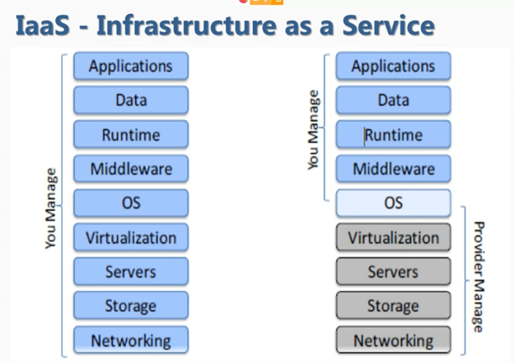
.

enumerati masurile minime necesare obtinerii de disponibilitate si fiabilitate in
Iaas

explicati gestiunea si interoperabilitatea in iaas

explicati cateva aspecte legate de perfomanta si optimizare in iaas

la ce se refera accesibilitatea si portabilitatea in iaas

Ce reprezinta storage as a service
Spatiu de disc la cerere
furnizori : Google Docs, Gmail, Yahoo, One Note de la Microsoft
Pt astia care nu se complica cu spatiu local de stocare (probleme de securitate evident)

Dar development as a service
Ne ofera absolut tot ce dorim ca sa putem dezvolta o aplicatie pe orice dimensiune, astfel incat totul sa fie intr un nor

Dar database as a service
Baze de date in nor
NoSQL

Dar information as a service

Dar communication as a service ?
Servicii de voice, mesagerie instant, prezenta in timp real

Dar identity as a service
Identitate generala pentru utilizator
dar monitoring as service
Un fel de outsource de securitate, primar pe platforma de afaceri
Ofera servicii de monitorizare a securitatii pentru protectia unei intreprinderi

dar proces or integration as a seervice
Process: Pt a crea procese de afaceri, pot avea bucati de fluxuri de business gata scrise pe care eu doar sa le apelez ca sa mi creez mai rapid fluxul meu de business
Gradul de flexibilitate la schimbarile rapide de business e maxim

Integration: abilitatea de a livra o stiva completa de integrare in nor, inclusiv interfatarea cu aplicatiile, controlul fluxului, proiectarea integrarii
Aici se include maj. facilitatilor si functiilor care se gasesc in tehnologiile de integrare din aplicatiile enterprise traditionale dar care sunt livrate deja ca un serviciu

ce este maas
Abilitatea de a coordona una sau mai multe resurse
ce este taas
- Testare utilizand cloud
- Nu lasa aprente hardware si software

la ce se utilizeaza backup as a service?

Are loc o suprascriere lunara

ce este function as a service?
Baza pt sever computing

ce este xaas
Orice ca serviciu: ex: Identity as a service, DB as a service, Hardware as a service, etc

care sunt serviciile amazon mai importante specifice norului
- Elastic Compute Cloud
- Simple Storage Service
- Simple Queue Service
- SimpleDB
- Cloud Front

ce este un centru de calcul cu patru straturi

ce este hiperconvergenta
- Un framework care reduce complexitatea unui centru de calcul
- Se refera la o arhitectura de software intr un singur sistem

ce este o platforma hiperconvergente

explicati pe scurt arhitectura norului - ca evolutie fireasca de fapt

ce se rezolva in nivelul de prezentare al norului

cum s-a ajuns la elasticitate - modelul initial economic

ce este elasticitatea in contextul norului
- Se refera la abilitatea de a creste sau a scadea capacitatea serverului pe care acesta il deserveste

excplicati multiplicarea pe verticala sau pe orizontala in nor

Vertical Scalling - cererile vin printr-un front-end, sunt preluate de un Load Balancer si apoi serverul hosteaza o copie completa a aplicatiei dai mai multe resurse unui singur calculator pt cresterea performantei (scalare prin replicarea aplicatiei)
Horrizontal scalling - Scalarea prin adaugare de mai multe servere sau prin mutarea acestuia pe o masina mai puternica

ce gestioneaza nivelul logic al norului

ce gestioneaza nivelul de persistenta al norului

cum arata la ora actual modelul de securitate al norului

ce este o infrastructura convergenta
- Software dedicat

dar una hiperconvergenta

swot pe infrastructurile hiperconvergente
- Executie integrata
- 3 dimensiuni
- Virtualizare
- politici

explicati notiunea de arhitectura slab cuplata in contextul norului
- Scalare independenta
- Orice nivel de granularitate

Curs 6

de ce este asa de important conceptul de imutabilitate pentru microservicii

care sunt avantajele arhitecturilor bazate pe evenimente

care sunt problemele jee in interactiunea cu containerele

care sunt solutia la problema jee vs userv

de ce a aparut problema anterioara?

explicati originea termenului de userv si percetia lu i ora actuala

explicati modificarile aparute in proiectare cu userv fata de soa dpdv al
proprietarului unui serviciu

explicati granularitatea sf dar pe cea hw

userv - pro - enumerati

userv - contra - enumerati

explicati aplicatia monolit

ce este monolitul cu ces unic

dar cel modular

dar cel distribuit

explicati aplicatiile de tip cutie neagra

care sunt problemele comune monolitilor

care sunt avantajele monolitilor

cum se pot partial carpaci problemele monolitior distribuiti in abordarile moderne

la ce se refera microserviciile tactice

la ce se refera microserviciile strategice

la ce se refera bussiness driven userv

explicati ifecare pas din metodologia de proiectarea bazata pe userv

de ce am folosit ontologia zachman

de ce trebuie sa luam in considerare teorema cap in proiectarea bazata pe userv

explicatproblemele de cuplare vs coeziune in cazul userv

ce este ascunderea informatiilor
ce este cuplarea temporala

ce este cuplarea la instalare

care este probelema cuplarii domeniilor

ce solutii posibile exista

explicati agregatul analiza swot

ce inseamna contextul marginit

api-urile - chiar sunt asa de recomandate?

Curs 7 S.O.L.I.D

1. explicați principiul deschis închis în cazul microserviciilor
- un microserviciu nu ar trebui sa fie niciodata modificat ca sa ofere functionalitati ocazionale sau de excepție

2. explicați substitutia Liskov în cazul microserviciilor
*o versiune nouă a unui microserviciu ar trebui întotdeauna sa poată înlocui o versiune veche fără sa strice nimic

3. explicati principiul separarii interfetelor in cazul microserviciilor
Nu trebuie sa expuna detaliile nenecesare.

4. explicati principiul controlului invers in cazul microserviciilor
Un micro nu trebuie sa apeleze un alt micro

5. ce este cubul scalarii microserviciilor

6. ce avem pe axa x
Multiplicare pe orizontala

7. ce avem pe axa y
Multiplicare functionala
8. ce avem pe aza z
Partitionarea datelor

9. explicati steaua mortii in contextul microserviciilor
Servicii care se apeleaza recusiv unele pe altele si se obtine anti dp

10 . ce este mecanismul de caching si cand se utilizeaza in cazul microserviciilor

11. explicati modelul de cache incapsulat

12. explicati modelul de cache comun - cum i se mai spune

13. explicati modelul de cache client server

14. explicati modelul de cache in nor
- Un layer rapid de storage care ajuta la gasirea rapida a cererilor

15. explicati modelul sidecar

16. explicati modelul inverse proxy

17. cum se combina inverse proxy cu side car
Pod cu unul sau mai multe containere

18. cum se face descoperirea serviciilor la nivel de client
Descoperirea locatiei dintr-un registru de servicii

19. dar la nivel de server?
Clientul poate trimite direct cereri
20. ce este autoinregistrarea unui serviciu

21. cand se folosesc serviciile externe pentru inregistrarea userv

22. explicati urmarirea distribuita

23. la ce se refera ordonarea temporala cf lamport
a->b, evemimentu a se petrece inaintea evenimentului b

24. ce este cauzalitatea in contexul urmaririi distribuite

25. cum se face urmarirea distribuita a aplicatiilor asincrone in spring

26. cum se poate face urmarirea distribuita in docker

27. explicati conceptul de instrumentatie bazata pe agenti

28. ce este observabilitatea intr-o plasa de userv

29. explicati upfront sampling

30. explicati probabilistic sampling

31. explicati sampling-ul cu limitarea ratei

32. explicati achizitia probabilistica cu ieșire garantata

33. explicati achizitia adaptiva

34. care sunt cei trei piloni ai observabilitatii
Logs ,metrics , tracing

35. ce este propagarea contextului distribuit

36. explicati planul brown de urmarire
A fost realizat de o universitate si se realizeaza pe 3 niveluri: atom, bagaj, tranzitsla

37. care sunt componnetele specifice al unui pipeline cu data mining

38. ce probleme pot aparerea la utilizarea coregrafiei in proiectare

39. la ce se refera cei 6 R
- Rehost: iei de la tine și pui în cloud
- Refactor: modifici aplicația ca sa se potrivească mai bine pe cloud
- Replatform: nu faci mari modificări dar profita de avantajele oferite
- Rebuild: reconstruiesti aplicația de la 0
- Replace: retragi aplicația si o inlocuiesti cu o nouă aplicație cloud native
- Retire: retragi aplicatia de pe cloud

40. cum sta msa cu securitatea la ora actuala - explicat
Propagarea identitatii utilizatorului intre microservicii

Curs 8

Curs 9

- explicati descompunerea urmand regulile de afaceri pt msa

- explicati descompunerea pe subdomenii pt msa

- Explicați modelul sugrumătorului
modific cate o parte, abordare graduala, probleme de sincronizare
- explicati modelul compartimentat - este mai rezistent la erori, cumva am mai multe instante, pica una, functioneaza restul

- explicati modelul porții API pt msa - aplicatia impartita in mai multe bucati micute, necesita date de la utilizator

- explicati modelul compunere

- explicati modelul cu poartă pentru dirijare - un client foloseste multe servicii =>complex mare, folosesc poarta sa imi spuna pe care sa il folosesc

- explicati microserviciile înlănțuite - combinatie liniara din iesirele micro

- explicati modelul ramificației in msa - fixeaza agregarea serviciilor

- prezentati modelul de proiectare pentru compunerea interfaței utilizator pentru client - experienta cu user exp

- prezentati problema bazelor de date pentru un serviciu

- prezentati baza de date comună pentru un microserviciu

- ce este inpărțirea responsabilităților în crearea unei interogări

- prezentati modelul de proiectare SAGA - reprezinta “povestea” care sta la baza

- explicati compunerea jurnalelor de execuție

- prezentati modelul de proiectare pentru metrici de performanță

- prezentati modelul de proiectare pentru urmărire distribuită - urmaresc ce se petrece in nebuloasa norului

- prezentati modelul de proiectare pentru verificarea sănătății - starea gazdei+ clientii conectati
- prezentati modelul de proiectare pentru Configurație externalizată

- prezentati modelul de proiectare pentru descoperirea serviciilor

- explicati modelul de proeictare cu siguranță

- explicati modelul de proiectare albastru-verde - am 2 instante - una la care inca se lucreaza si una data spre utilizareclo

- ce este calculul evolutiv

- Definiti arhitectura evolutiva
Modificari mari fara a induce costuri mari

- explicati notiunea de dimensiune

- explicati notiunea de fitness asupra unor dimensiuni
Fct obiectiv cat de aproape esti de ceea ce s-a prop initial

- cum se leg dimensiunile pentru analiza de fitness

- cum se definesc funcțiile pentru fiecare dimensiune

- explicati utilizarea pipe-urilor de instalare pentru automatizarea functiilor de fitness

- La ce se referă necunoașterea problemelor necunoscute ?
Nu pot sa stiu de la început ce probleme pot sa apară și pe masura ce apar trebuie tratate

- prezentati regulile generale de proiectare a unei arhitecturi software evolutive

- cum se asigura reversibilitatea deciziilor in nor

- ce sunt si cum se creaza straturile de anticoruptie

- ce este un template pentru microservicii si la ce este necesar

- explica regula proiectat pentru schimbare in nor

- explicati cum se gestioneaza schimbarea externa

- cum se rezolva dilema menținerii la zi a bibliotecilor vs. cadre de dezvoltare
Mentinere cadre push
Mentinere cadre pull

- la ce se refera utilizarea livrarii continue în locul instantaneelor

- cum se gesioneaza intern versiunile de servicii
Trebuie mentinuta compatibilitatea

Curs 11

- prezentati modelele de procesare ale datelor

- Ce este bounded data ?

- Ce sunt unbounded data ?

- Ce este procesarea pe sesiuni ?

- Ce contin fluxurile de date continue ?

- Enumerați metodele de filtrare ale datelor ?

- Ce este filtrarea ?

- ce algoritmi pentru aproximarea organizata dupa un set de criterii dorite sunt mai cunoscuti

- ce tipuri de ferestre avem in procesarea datelor

- care este diferenta dintre sesiuni si ferestre lunecatoare

- ce sunt ferestrele cu partitionare în funcție de timpul de procesare

- ce sunt ferestrele cu partitionare după timpul de apariție a evenimentelor

- la ce se refera monitorizarea continua sil devsecops

- care sunt cele patru planuri ale unei arhitecturi bazate pe fluxuri de evenimente

- cu ce se ocupa planul logicii de afaceri

- cu ce se ocupa planul de instrumentatie

- cu ce se ocupa planul de control

- cu ce se ocupa planul operational

- cu ce se ocupa logica aplicatiei in planul operationale

- cu ce se ocupa jurnalele de erori in planul operationale

- cu ce se ocupa jurnalele de securiate in planul operationale

- cu ce se ocupa informatiile pentru restaurare in planul operationale

- cu ce se ocupa cozile pentru mesaje pierdute in planul operationale

- cum arata un model de instalare

- care este originea termenul de serverless

- Unde se află sevrless în contextul tehnologic? (discutie pe diagrama venn)

- ce este Serverless Working Group - CNCF

- care este modelul de functionare al FaaS

- Care este totuși diferența între PaaS și FaaS?
E ca PaaS dar n-ai nevoie de un server care sa ruleze in spate mereu

- FaaS este așa de important?
Are mecanisme de caching si ovrall

- prezentati matricea de selectie pentru FaaS

- explicati relatia dintre Evenimentul primul și FaaS

- FaaS Când Da și Când Nu pentru procesarea flux

- care este relatia dintre FaaS și procesarea pe flux

- care sunt performanțele FaaS în procesarea pe flux

- prezentati arhitectura FaaS - nivelurile Sistem

- prezentati arhitectura FaaS - nivelurile FaaS

- care sunt componentele OpenFaaS

- cum arata infrastructura internă a OpenFaas executată pe Docker

- ce face funcția de monitorizare - watchdog in faas

- cum se realizeaza scalarea FaaS în Docker

- prezentati AWS Lambda

- cum se realizeaza oprirea execuției unei functii Lambda AWS

- ce sunt functiile durabile Azure

- cum arata FaaS în norul Google

- Ce este edge computing?

- cum vede IBM ServerLess-ul și IoT-ul

- ce ofera Arhitectura OpenWisk

- cum se aplica OpenWisk&Docker

- Ce urmează după serverless ?

- Care ar putea fi viitorul FaaS ?

